1. Onderwerp: de MeToo discussie
2. 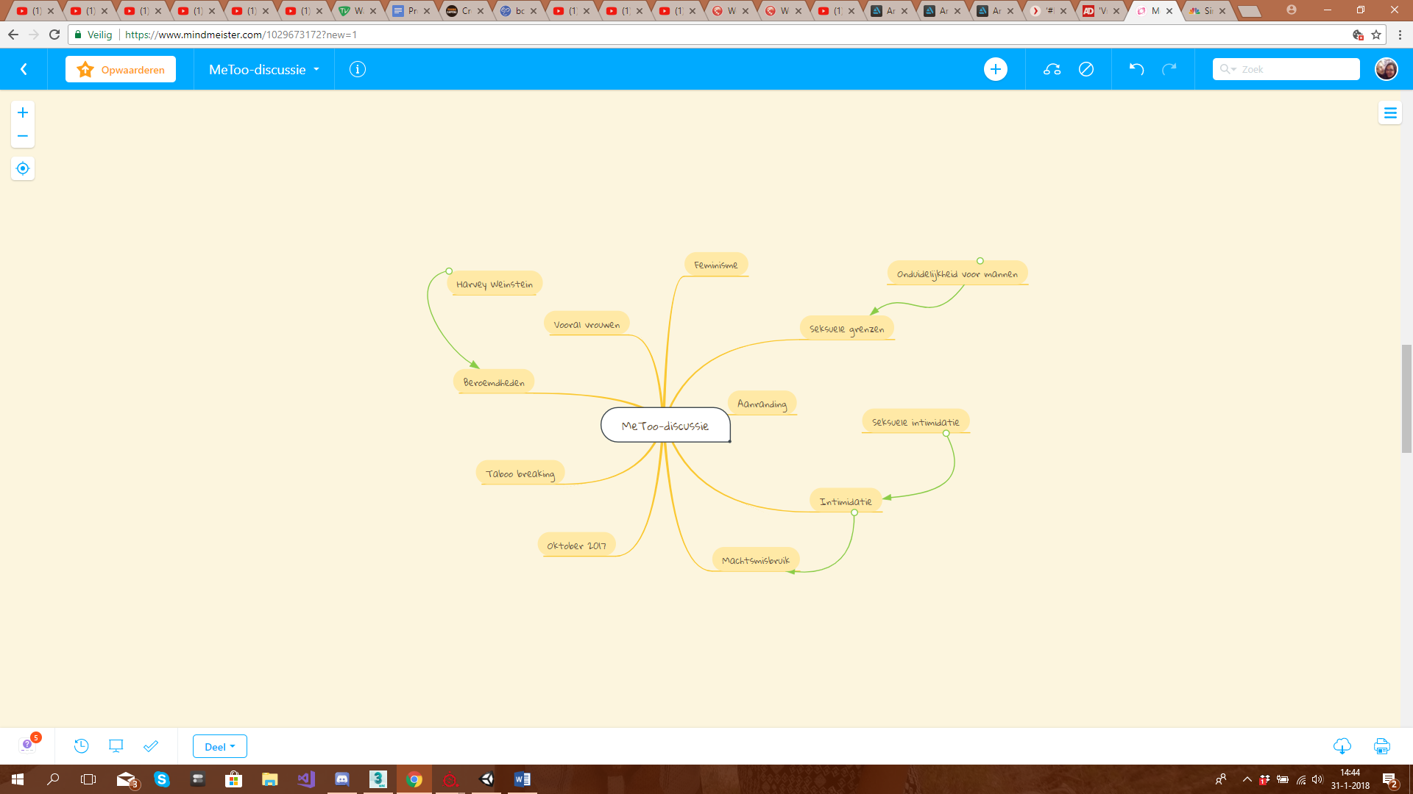Brainstorm
3. Bruikbare bronnen:
4. <https://www.ad.nl/binnenland/vrouwen-overdrijven-in-metoo-discussie~a2c32312/>
5. <https://www.nrc.nl/nieuws/2018/01/12/lezers-seksuele-moraal-verandert-a1588229>
6. <http://hilversum.hu.nl/erna-gianotten-metoo-gaat-soms-wel-erg-ver/>
7. <https://www.volkskrant.nl/opinie/metoo-beweging-strijdt-voor-onbezorgd-plezier~a4556479/>
8. <https://www.loketgezondleven.nl/gezonde-gemeente/seksuele-gezondheid/cijfers-en-feiten-seksuele-gezondheid/oorzaken-seksueel>
9. Bruikbare passages:
10. Ruim vier op de tien mannen (43 procent) zeggen dat vrouwen vaak overdrijven wanneer ze zeggen dat ze slachtoffer zijn van seksueel grensoverschrijdend gedrag.

Mannen en vrouwen kijken anders tegen de kwestie aan.

Mannen zijn negatiever over de discussie, omdat ze denken dat de vrouwen die met hun verhaal naar buiten treden niet allemaal de waarheid spreken.

1. Buiten de hashtagbubbel zijn de scheidslijnen niet zo duidelijk.

Opvallend: een grote meerderheid (86 procent) vindt dat de seksuele moraal verandert sinds of rondom #MeToo.

Beduidend meer mannen (ongeveer 30 procent) dan vrouwen (ongeveer 10 procent) vinden dat Nederland preutser is geworden.

De woorden ‘hysterisch’ en ‘Amerikaans’ worden vaak in één zin genoemd.

De grootste groep (40 procent) vinkte aan dat het zou moeten gaan over ‘seksueel geweld en seksuele intimidatie in het algemeen’, maar toch vindt de helft dat het te veel over andere dingen gaat.

1. Mannen met macht hebben te maken met vrouwen die hen naar de ogen kijken en dingen gedaan willen krijgen.
2. Hoewel verkrachting uit den boze is, stellen de vrouwen dat seksuele vrijheid 'de vrijheid tot lastigvallen' vooronderstelt en roepen ze vrouwen op zich niet druk te maken over mannen die tegen vrouwen aanwrijven in de metro en intieme voorstellen doen bij zakelijke diners.

Dat feministen humorloze zuurpruimen zijn die anderen hun plezier misgunnen is een klassiek vooroordeel dat telkens weer opduikt wanneer vrouwen seksisme aan de kaak stellen.

De MeToo-campagne is geen vijand van plezier, maar een vrijheidsstrijd die de lusten van onbezorgd plezier en de lasten van zelftwijfel wil herverdelen.

1. Niet fysieke en fysieke vormen van seksuele grensoverschrijding kunnen negatieve gevolgen hebben voor de lichamelijke gezondheid en psychische en sociale problemen met zich meebrengen.
2. Zie 7.

|  |  |  |
| --- | --- | --- |
| Tekstsoort:  Tektsdoel:  Concreet tekstdoel:  (*antwoord op de vraag: wie ga je waarvan overtuigen?. Je noemt dus je publiek!)* | betoog  overtuigen  Publiek: jongvolwassenen en volwassenen die MeToo als een gevaar zijn voor de seksuele moraliteit.  Doel: ik ga mijn publiek overtuigen om MeToo meer serieus te nemen als het gaat om kleine seksuele vergrijpen. | |
| OPBOUW | DEELONDERWERPEN | TREFWOORDEN |
| **INLEIDING** | * Belangstelling van de lezer wekken (“opwarmertje) * Onderwerp introduceren * Standpunt (stelling) | #MeToo, aanranding, grensoverschrijdend  Seksueel getinte handelingen |
| **MIDDENSTUK** | * Argument 1   Ieder individu heeft het recht om zijn of haar grenzen aan te geven   * Argument 2   Lichamelijk en psychische problemen bij het slachtoffer   * Tegenargument + weerlegging   Het is een heksenjacht op mannen  Er valt geen grap te maken over seksueel overschrijdend gedrag   * Argument 3   Maatschappelijke afsluiting | Autonomie, grenzen, culturen  Stoornissen, letsel, gevoeligheidsgraad  Overdrijven, Catherine Deneuve, heksenjacht, maatschappelijk moraal  Maatschappelijk niveau, |
| **SLOT** | * Samenvatting argumentatie * Conclusie (moet overeenkomen met je standpunt!) * Uitsmijter (op een ‘leuke’, ‘pakkende’ manier eindigen | gevolgen |

1. Bouwplan:

**Een autonome onhandigheidje**

Sinds oktober 2017 is de hashtag #MeToo een veel besproken onderwerp. Het ging eerst alleen over vrouwelijke beroemdheden die seksueel grensoverschrijdend gedrag ervaren en mannelijke hoge piefen die misbruik maken van hun status. Hierbij kwamen zware zaken aan het licht, maar nu wordt er ook steeds meer nadruk gelegd op het maatschappelijk moraal die verandert betreft seksueel getinte handelingen. Is het onacceptabel als een vrouw op de werkvloer op haar billen wordt geslagen door een collega? Wat kan nou wel en wat niet?

Het antwoord voor het laatste is heel simpel: een man mag alleen met toestemming van de vrouw haar op een seksuele manier aanraken. Ieder mens heeft het recht om zijn eigen grenzen aan te geven, zo ook op dit gebied.

Nu weten we dat autonomie bij vrouwen niet altijd vanzelfsprekend is geweest. Nog steeds zijn er culturen waar de man voor de vrouw bepaalt wat ze wel en niet mag en wat hij allemaal mag. Sinds oktober 2017 wordt hier weer flinke aandacht aangegeven en het kan en mag niet zo zijn dat anderen voor een vrouw bepalen wat wel en niet kan en mag bij haar.

Daarnaast kan seksueel grensoverschrijdend gedrag erge gevolgen hebben voor het slachtoffer. Zo heeft het lichamelijke gevolgen, waarbij het slachtoffer lichamelijk letsel kan oplopen, een zwangerschap kan krijgen of besmetting met een geslachtsziekte (Leven, 2017). Toch zullen er sneller en meer psychische problemen bij de slachtoffer optreden. Zo kunnen er stoornissen ontstaan als PTSS, angst- en slaapstoornissen en nog meer. Hierbij is het zo dat ieder individu een andere gevoeligheidsgraad heeft voor seksueel getinte opmerkingen en handelingen. Het is dan ook belangrijk om te beseffen dat iedereen gepijnigd kan worden met dit soort gedrag.

Toch lees ik veel artikelen die slachtoffers van seksueel overschrijdend gedrag overdreven vinden. Vooral mannen (43%) vinden dat vrouwen overdrijven als ze hiermee naar buiten komen (Klomp, 2017). Daarnaast is er in Frankrijk een actrice, Catherine Deneuve, die het #MeToo gebeuren een heksenjacht heeft genoemd (Rosenthal, 2018), omdat er geen onderscheidt zou gemaakt worden tussen verkrachting en onhandige versierpogingen.

Een onhandige versierpoging? Om te bedenken dat “deed het pijn toen je uit de hemel viel?” een seksueel overschrijdende zin is, valt te betwijfelen. Ik neem dan ook aan dat Deneuve het heeft gemeend op een onhandige handeling met de hand. Naar mijn mening is dit een uitspraak dat vrouwen, die te maken krijgen met ongenuanceerde mannen, de grond in drukt en niet weerlegt dat de #MeToo actie slecht is voor het maatschappelijke moraal.

Integendeel, het komt juist voor dat seksueel overschrijdend gedrag gevolgen heeft voor het slachtoffer op maatschappelijk niveau (Leven, 2017). Zo zal het slachtoffer met lichamelijke en psychische klachten minder goed kunnen functioneren in de maatschappij. Hierbij zal het slachtoffer lijden aan verminderde arbeidsparticipatie, schooluitval en verminderde sociale participatie. Daarnaast zullen er meer kosten gemaakt worden voor de gezondheidszorg, de politie en de veiligheid.

Het is dus te stellen dat veel mensen, voornamelijk mannen, niet tot nauwelijks bewust zijn van het feit dat er wrede en permanente gevolgen zijn door seksueel overschrijdend gedrag en seksuele intimidatie. Het slachtoffer houdt er fysieke en psychische aan over en het maatschappelijk niveau lijdt eronder.

Ik zou dan ook zeggen dat mannen hun onhandige versierpogingen in hun zak houden en de seksuele grenzen van vrouwen meer serieus nemen.

# Bibliografie

Klomp, A. (2017, december 30). *'Vrouwen overdrijven in #MeToo-discussie'*. Opgehaald van AD: https://www.ad.nl/binnenland/vrouwen-overdrijven-in-metoo-discussie~a2c32312/

Leven, R. C. (2017, maart 20). *Oorzaken en gevolgen seksueel ongezond gedrag*. Opgehaald van Loket gezondheidsleven: https://www.loketgezondleven.nl/gezonde-gemeente/seksuele-gezondheid/cijfers-en-feiten-seksuele-gezondheid/oorzaken-seksueel

Rosenthal, I. (2018, januari 12). *MeToo-beweging strijdt voor onbezorgd plezier*. Opgehaald van De Volkskrant: https://www.volkskrant.nl/opinie/metoo-beweging-strijdt-voor-onbezorgd-plezier~a4556479/